|  |  |
| --- | --- |
|  | **Министерство науки и высшего образования Российской Федерации**  **Федеральное государственное бюджетное образовательное учреждение**  **высшего образования**  **«Московский государственный технический университет**  **имени Н.Э. Баумана**  **(национальный исследовательский университет)»**  **(МГТУ им. Н.Э. Баумана)** |

ФАКУЛЬТЕТ Робототехника и комплексная автоматизация (РК)

КАФЕДРА Системы автоматизированного проектирования (РК-6)

**ОТЧЕТ О ВЫПОЛНЕНИИ ЛАБОРАТОРНОЙ РАБОТЫ**

**по курсу «Программирование графических приложений»**

Студент Долженко Анастасия Тимофеевна

Группа РК6-42Б

Тип задания Лабораторная работа №2

Вариант Р13

Студент **_________________ Долженко А.Т.**

*подпись,дата фамилия, и.о.*

Преподаватель **_________________ Бочаров В.А.**

*подпись, дата фамилия, и.о.*

Оценка __________________________________

*Москва, 2024*

Оглавление

Введение 3

Основания для разработки 3

Назначение разработки 3

Требования к программе 3

Стадии и этапы разработки 4

Порядок контроля и приемки 4

Алгоритм программы 5

Результаты работы программы 5

Код программы 6

Список литературы 12

# Введение

Настоящий документ определяет техническое задание на разработку графического приложения с отображением графов (далее по тексту - GRAPH).

# Основания для разработки

Программа GRAPH разрабатывается в рамках лабораторной работы по курсу "Программирование графических приложений" для практического изучения отображение и раскраски граней графа.

# Назначение разработки

Программа GRAPH предназначается для вывода графов с закрашенными гранями в различных графических приложениях.

# Требования к программе

1. Требования к функциональным характеристикам

1.1 Программа GRAPH должна создавать графическое окно, в которое выводится многоугольный графа плоской прямолинейной укладки усеченного куба (Рис.1)

Рис.1

1.2 Требуемая фигура должна формироваться по массивам его вершин, граней и ребер, которые определяют их взаимное расположение в графическом окне программы. При этом положение каждой вершины должно фиксироваться ее координатами в условных единицах, пропорциональных размеру графического окна программы.

1.3 Для каждой грани должны быть указаны: список номеров и число ее вершин. Все ребра должны быть перечислены в минимальном наборе цепей из них, специфицированных списками номеров смежных вершин.

1.4. Закодированное таким образом изображение должно быть симметрично расположено в графическом окне.

1.5. В начале все грани должны иметь одинаковый цвет фона. Изменение цвета каждой грани должно осуществляться по щелчку любой кнопки мыши, когда ее курсор находится внутри грани.

1.6. Для раскраски граней в программе должна быть распределена палитра из 𝑛=4 цветов (плюс еще 1 цвет для изображения вершин и ребер).

1.7. Кроме того, следует предусмотреть восстановление исходного цвета всех граней по нажатию клавиши Escape на клавиатуре и принудительную перерисовку графического окна по нажатию комбинации клавиш Ctrl-L.

1.8. Завершение программы должно происходить по нажатию клавиши F10.

2. Требования к надежности

2.1. Изображение графа должно пропорционально реконфигурироваться при любых изменениях размера окна графического приложения.

2.2 Минимальный габарит графического окна программы должен быть установлен из расчета визуальной различаемости граней заданной фигуры.

3. Требования к составу и параметрам технических средств

Программа GRAPH должна быть разработана исходя из возможности реализации на стандартном составе технических средств компьютеров любой архитектуры, после соответствующей трансляции исходного кода.

4. Условия эксплуатации

4.1. Программа GRAPH должна быть ориентирована на эксплуатацию в среде OS UNIX

4.2. Программа GRAPH должна быть реализована в виде выполняемого файла с именем graph, по которому она должна вызываться средствами любого командного процессора OS UNIX.

4.3. Программа GRAPH должна эксплуатироваться в режиме графического окна, которое обрабатывает события мыши и клавиатуры.

5. Требования к информационной и программной совместимости

5.1. При разработке программы GRAPH необходимо использовать библиотеку Xlib для языка Си для работы с оконной системой X Window System, обеспечивающей стандартные инструменты и протоколы построения графического интерфейса пользователя.

5.2. При разработке программу GRAPH необходимо разбить на несколько модулей, сохранив в выбранном рабочем каталоге файловой системы OS UNIX.

# Стадии и этапы разработки

В процессе разработки программы GRAPH средствами языка Си и библиотеки Xlib необходимо выполнить следующие этапы:

* подготовить файлы с исходным кодом геометрического модуля geom.c, дисплейного disp.c и контролирующего main.c, а также заголовочный файл trancatedCube.h, используя любой текстовый редактор OS UNIX, например, xedit;
* подготовить make-файл с именем makefile.m для сборки получившегося проекта
* построить по исходному коду данных файлов выполняемый файл graph программы GRAPH с помощью команды make системы OS UNIX:

$ make -f makefile.m

# Порядок контроля и приемки

Для контроля функционирования программы GRAPH необходимо запустить её и убедиться, что при нажатии по одной из граней графа эта грань меняет цвет, а также при нажатии клавиши Escape происходит восстановление всех исходных цветов графа.

Результаты разработки Программа начинает свою работу с установки контакта с Х-сервером по запросу XOpenDisplay.

Затем в функции assoc происходит ассоцииация полей вершин, ребер и граней структуры графа XРolyGraph c одноименными статическими массивами геометрического модуля, после чего структура графа адресуется в дисплейный модуль в функции relink.

Далее происходит распределение цветов раскраски граней и рёбер графа в статическом массиве palette в функции colorite; форимруется графический контекст с помощью дисплейного макроса DefaultGC и переустанавливаются толщина линий для контура графа и цвет фона в функции congraph; создаётся окно, устанавливается его положение в центре экрана, а также максимальный (полный экран), минимальный (64х64рх) и начальный (1/4 площади экрана) размер окна в функции wingraph.

Дальнейшее выполнение программы осуществляет диспетчерская функция dispatch в своем цикле обработки событий. В нём происходит обработка событий мыши и клавиатуры с перестройкой графа и перерисовкой его изображения. Цикл продолжается до тех пор, пока не нажата клавиша F10

После возврата из функции dispatch происходит корректное завершение программы по запросам XDestroyWindow и XCloseDisplay, чтобы закрыть ее окно и разорвать контакт с X-сервером.

# Алгоритм программы

Программа начинает свою работу с установки контакта с Х-сервером по запросу XOpenDisplay.

Затем в функции assoc происходит ассоциация полей вершин, ребер и граней структуры графа XРolyGraph c одноименными статическими массивами геометрического модуля, после чего структура графа адресуется в дисплейный модуль в функции relink.

Далее происходит:

* распределение цветов раскраски граней и рёбер графа в статическом массиве palette в функции colorite
* формируется графический контекст с помощью дисплейного макроса DefaultGC и переустанавливаются толщина линий для контура графа и цвет фона в функции congraph
* создаётся окно, устанавливается его положение в центре экрана, а также максимальный (полный экран), минимальный (64х64рх) и начальный (1/4 площади экрана) размер окна в функции wingraph.

Дальнейшее выполнение программы осуществляет диспетчерская функция dispatch в своем цикле обработки событий. В нём происходит обработка событий мыши и клавиатуры с перестройкой графа и перерисовкой его изображения. Цикл продолжается до тех пор, пока не нажата клавиша F10

После возврата из функции dispatch происходит корректное завершение программы по запросам XDestroyWindow и XCloseDisplay, чтобы закрыть ее окно и разорвать контакт с X-сервером.

# Результаты работы программы

# Код программы

*Код файла «trancatedCube.h»*

*Код файла «geom.c»*

*Код файла «disp.c»*

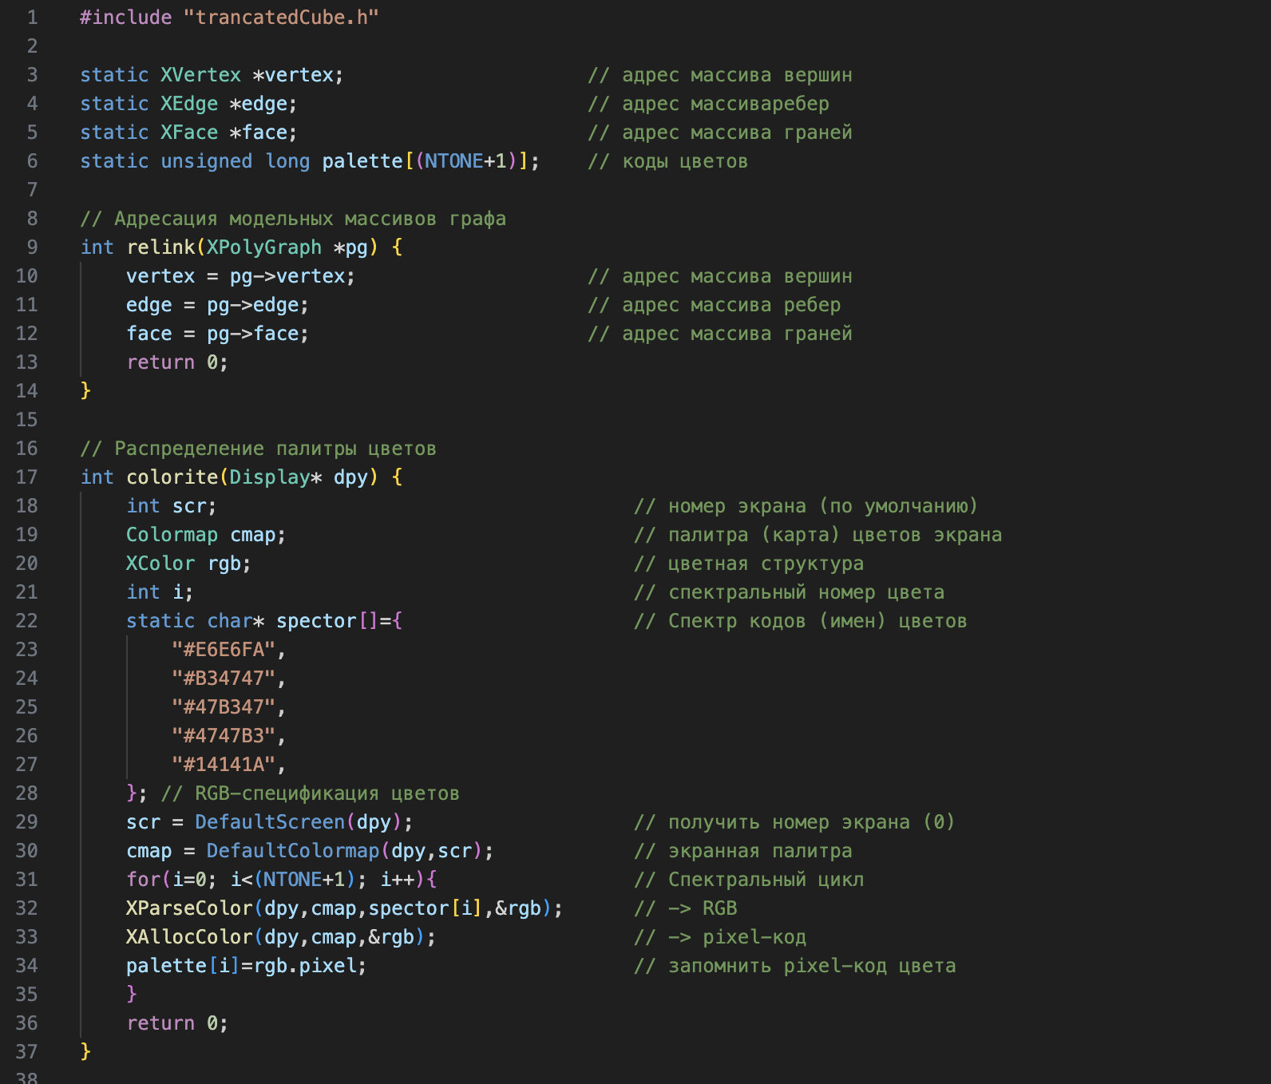

Код файла «disp.c»

# Список литературы

1. Разработка графических приложений в среде X Window System: учебное пособие / Д. Е. Беломойцев, T. М. Волосатова, С. В. Родионов. — Москва : Издательство МГТУ им. Н. Э. Баумана, 2016. —59, [5] с.

2. Разработка программ для системы X Window [Электронный ресурс]: Том 1. Библиотека Xlib // ASV Corp. Informal russian software development group. / Вдовичев Анатолий. [http://www.asvcorp.ru/tech/linux/xwinprg/index.html](https://vk.com/away.php?utf=1&to=http%3A%2F%2Fwww.asvcorp.ru%2Ftech%2Flinux%2Fxwinprg%2Findex.html)